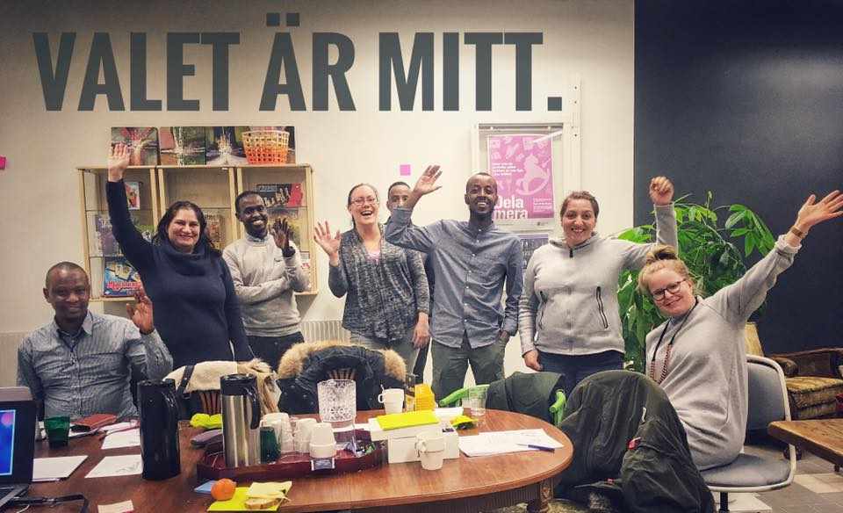

Pressmeddelande

Norra Hisingen vill höja valdeltagandet med projektet Valet är mitt

**I år är det valår. I Göteborg skiljer sig valdeltagandet mycket mellan olika delar av staden och även mellan områden i stadsdelen Norra Hisingen. Det är dags att ändra på det!**

**Projektet Valet är mitt har som mål att höja valdeltagandet i delar av Backa och Tuve. Våra demokratiambassadörer jobbar för att uppmärksamma valet och uppmuntra människor till att rösta i valet 2018.**

I det längre perspektivet syftar projektet till att stärka tilliten till kommunen och även till samhällets institutioner.

- Det handlar om att öka kunskapen om det demokratiska systemet och om valet. Jag tror inte alltid att folk inser vikten av att rösta och hur det blir om det är många som inte använder sin röst. Jag ser fram emot att bidra till ett mer jämlikt valdeltagande, säger Abdi, 23 år från Backa som är en av sex demokratiambassadörer.

**Helgen den 21–22 april lanserar vi Valet är mitt. Detta gör vi genom att bjuda in till gårdsfest i Norumshöjd (21/4 kl. 12-15) och i Backa Röd (22/4 Backa Röds näridrottsplats kl. 12-15).**

Kom och njut av lokal musik från Hisingen i form av Denice och Aran Wehby (A.W.), ät en bit hemlagad mat från systrarna i föreningen Hoppet eller delta i konstprojektet "Världens största flagga"! Det kommer att finnas aktiviteter för alla åldrar.

Våra demokratiambassadörer kommer att finnas på plats båda dagarna för att prata med människor om deras funderingar och frågor om valet. Vi hoppas på två dagar fyllda med solsken, kultur och kunskap. Varmt välkomna!

**För mer information och frågor är du välkommen att kontakta:**

Abdi Abdikadir [abdiaziz.abdikadir@norrahisingen.goteborg.se](mailto:abdiaziz.abdikadir@norrahisingen.goteborg.se), 031 366 8370

Maria Fridén [maria.friden@norrahisingen.goteborg.se](mailto:maria.friden@norrahisingen.goteborg.se), 031 366 8857

Projektets e-post: [valetarmitt@norrahisinge.goteborg.se](mailto:valetarmitt@norrahisinge.goteborg.se)  
Facebook: http://facebook.com/valetarmitt2018